NAUKA ZDALNA
Wych Fiz 11.05-15.05.2020
Poniedziałek
Kl 7a/b chłopcy 2h
Temat; Test sprawności fizycznej z szybkości i skoczności.
Przed rozpoczęciem testu wykonaj rozgrzewkę, zapoznaj się z zamieszczonym obrazkiem i zasadami oceniania. Wykonaj test, a wynik proszę wysłać na maila; n.zdalna.ks@gmail.com
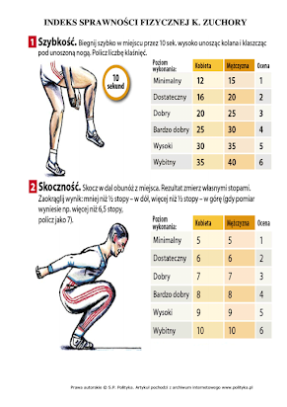
Kl 6c cała
Temat; Test sprawności fizycznej z wytrzymałości.
Przed rozpoczęciem testu wykonaj rozgrzewkę, zapoznaj się z zamieszczonym obrazkiem i zasadami oceniania. Wykonaj test wynik proszę wysłać na maila; n.zdalna.ks@gmail.com
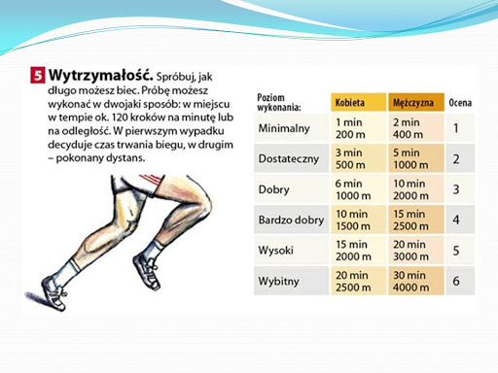

Kl 6a/b chłopcy
Temat; Test sprawności fizycznej z szybkości i skoczności.
Przed rozpoczęciem testu wykonaj rozgrzewkę, zapoznaj się z zamieszczonym obrazkiem i zasadami oceniania. Wykonaj test, a wynik proszę wysłaćna maila; n.zdalna.ks@gmail.com

Wtorek
Kl 5a/c chłopcy 2h
Temat; Test sprawności fizycznej z szybkości i skoczności.
Przed rozpoczęciem testu wykonaj rozgrzewkę, zapoznaj się z zamieszczonym obrazkiem i zasadami oceniania. Wykonaj test, a wynik proszę wysłaćna maila; n.zdalna.ks@gmail.com

Kl 8a cała 2h
Temat; Test sprawności fizycznej z szybkości i skoczności.
Przed rozpoczęciem testu wykonaj rozgrzewkę, zapoznaj się z zamieszczonym obrazkiem i zasadami oceniania. Wykonaj test, a wynik proszę wysłaćna maila; n.zdalna.ks@gmail.com
Środa
Kl 5a/c chłopcy
Temat; Test sprawności fizycznej z wytrzymałości.
Przed rozpoczęciem testu wykonaj rozgrzewkę, zapoznaj się z zamieszczonym obrazkiem i zasadami oceniania. Wykonaj test wynik proszę wysłaćna maila; n.zdalna.ks@gmail.com

Kl 6a/b chłopcy
Temat; Test sprawności fizycznej z wytrzymałości.
Przed rozpoczęciem testu wykonaj rozgrzewkę, zapoznaj się z zamieszczonym obrazkiem i zasadami oceniania. Wykonaj test wynik proszę wysłaćna maila; n.zdalna.ks@gmail.com

Kl 4a/b chłopcy
Temat; Test sprawności fizycznej z wytrzymałości.
Przed rozpoczęciem testu wykonaj rozgrzewkę, zapoznaj się z zamieszczonym obrazkiem i zasadami oceniania. Wykonaj test wynik proszę wysłaćna maila; n.zdalna.ks@gmail.com

Kl 7a/b chłopcy
Temat; Test sprawności fizycznej z wytrzymałości.
Przed rozpoczęciem testu wykonaj rozgrzewkę, zapoznaj się z zamieszczonym obrazkiem i zasadami oceniania. Wykonaj test wynik proszę wysłaćna maila; n.zdalna.ks@gmail.com

Kl 6c cała
Temat; Test sprawności fizycznej z siły mięśni brzucha.
Przed rozpoczęciem testu wykonaj rozgrzewkę, zapoznaj się z zamieszczonym obrazkiem i zasadami oceniania. Wykonaj test wynik proszę wysłaćna maila; n.zdalna.ks@gmail.com
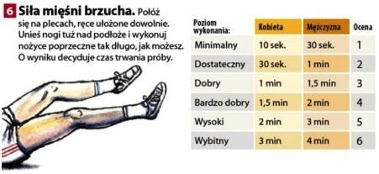

Czwartek
Kl 8a cała
Temat; Test sprawności fizycznej z wytrzymałości.
Przed rozpoczęciem testu wykonaj rozgrzewkę, zapoznaj się z zamieszczonym obrazkiem i zasadami oceniania. Wykonaj test wynik proszę wysłaćna maila; n.zdalna.ks@gmail.com
Kl 7a/b chłopcy
Temat; Test sprawności fizycznej z siły mięśni brzucha.
Przed rozpoczęciem testu wykonaj rozgrzewkę, zapoznaj się z zamieszczonym obrazkiem i zasadami oceniania. Wykonaj test wynik proszę wysłaćna maila; n.zdalna.ks@gmail.com
Kl 6a/b chłopcy
Temat; Test sprawności fizycznej z siły mięśni brzucha.
Przed rozpoczęciem testu wykonaj rozgrzewkę, zapoznaj się z zamieszczonym obrazkiem i zasadami oceniania. Wykonaj test wynik proszę wysłaćna maila; n.zdalna.ks@gmail.com
Kl 4a/b chłopcy
Temat; Test sprawności fizycznej z szybkości i skoczności.
Przed rozpoczęciem testu wykonaj rozgrzewkę, zapoznaj się z zamieszczonym obrazkiem i zasadami oceniania. Wykonaj test, a wynik proszę wysłaćna maila; n.zdalna.ks@gmail.com

Piątek
Kl 5a/c chłopcy
Temat; Test sprawności fizycznej z siły mięśni brzucha.
Przed rozpoczęciem testu wykonaj rozgrzewkę, zapoznaj się z zamieszczonym obrazkiem i zasadami oceniania. Wykonaj test wynik proszę wysłaćna maila; n.zdalna.ks@gmail.com

Kl 6c cała 2h
Temat; Test sprawności fizycznej z szybkości i skoczności.
Przed rozpoczęciem testu wykonaj rozgrzewkę, zapoznaj się z zamieszczonym obrazkiem i zasadami oceniania. Wykonaj test, a wynik proszę wysłaćna maila; n.zdalna.ks@gmail.com

Kl 4a/b chłopcy
Temat; Test sprawności fizycznej z siły mięśni brzucha.
Przed rozpoczęciem testu wykonaj rozgrzewkę, zapoznaj się z zamieszczonym obrazkiem i zasadami oceniania. Wykonaj test wynik proszę wysłaćna maila; n.zdalna.ks@gmail.com

Kl 8a
Temat; Test sprawności fizycznej z siły mięśni brzucha.
Przed rozpoczęciem testu wykonaj rozgrzewkę, zapoznaj się z zamieszczonym obrazkiem i zasadami oceniania. Wykonaj test wynik proszę wysłaćna maila; n.zdalna.ks@gmail.com

Pozdrawiam
Sławomir Kmiecik

